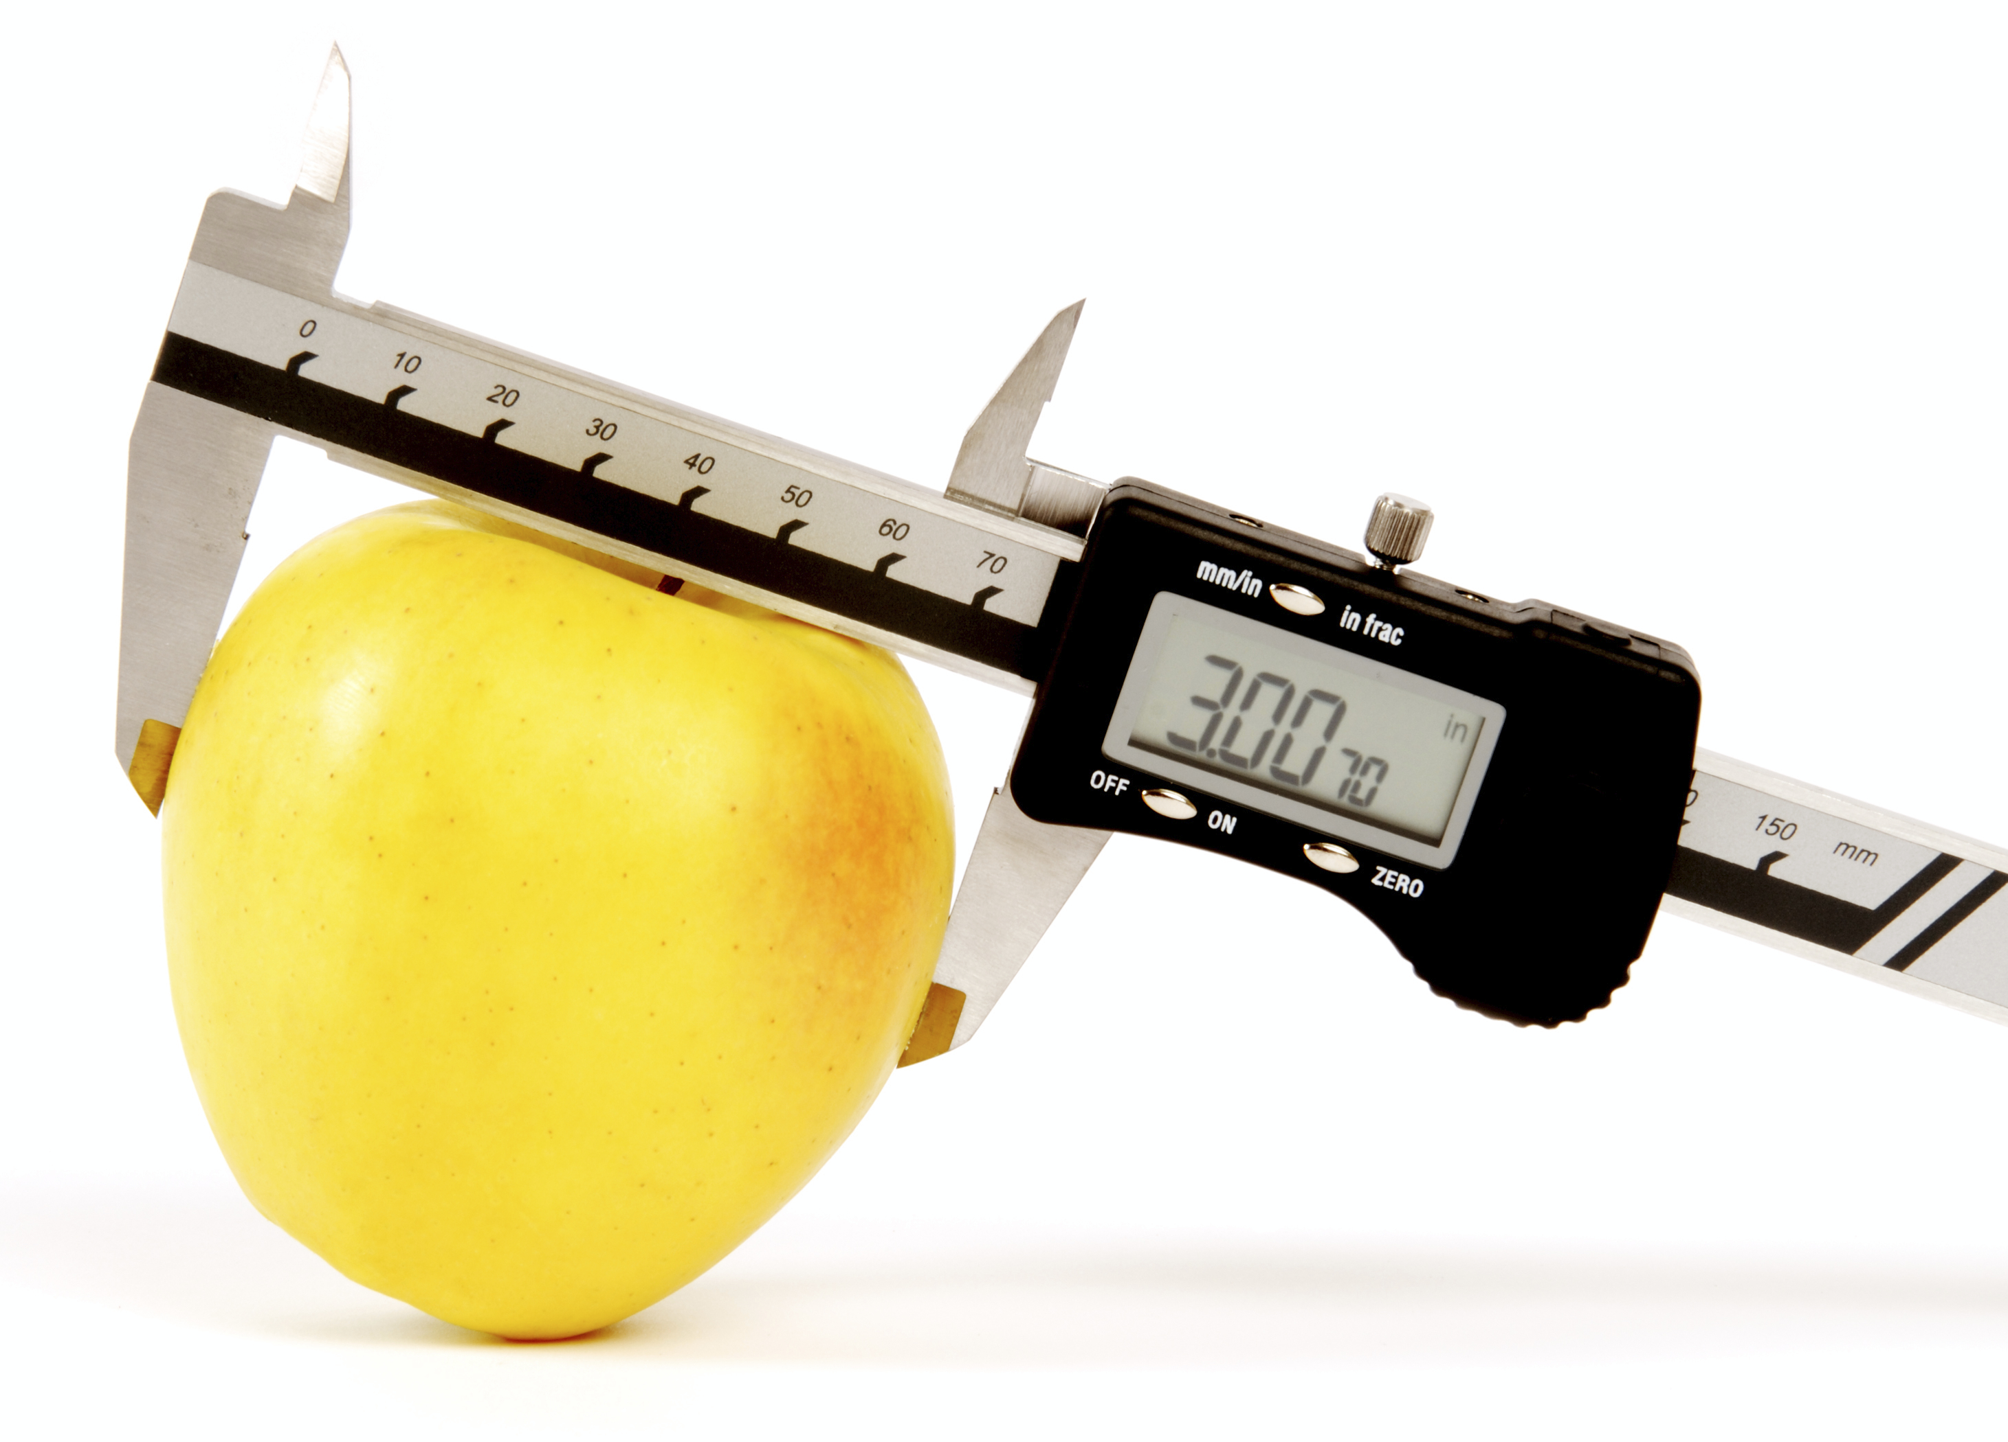
Er der virkelig brug for mere stamdatakvalitent?
Har vi ikke snart hørt nok om behovet for at højne kvaliteten af produktstamdata? Der er varer på hylderne, så det kan vel ikke stå helt skidt til? Svaret er, ”Nej, desværre har der været mere snak end handling”.
Over 5 fejl pr. produkt
Der er kommet gang i datakvalitetstjekkene i Rødovre ved København, hvor servicen GS1Trade Exact holder til. Fem GS1-medarbejdere arbejder på fuldt tryk med at kontrollere datakvaliteten af de produkter, som medlemmerne af GS1Trade Sync i år gratis kan sende til kontrol. Dertil kommer fem fotografer, der står for optagelse af marketing- og planogrambilleder.
Omkring 3.000 produkter fra over 100 leverandører er indtil nu blevet tjekket, og resultat er klart: Der er lang vej igen. ”Samlet set er ingen produkter gået igennem uden fejl, og gennemsnitlig er der over 5 fejl pr produkt”, opsummerer Morten Buch, Head of FMCG and Services i GS1 Denmark.
”Vi tjekker op imod 60 såkaldte attributter pr. produkt, afhængigt af hvilken produkttype der er tale om. Det vil fx sige indhold af allergener, opbevaringsregler, oprindelsesland, højde og vægt. Så der er mange steder, det kan gå galt, hvis man ikke har tungen lige i munden, eller hvis man ikke kender til de regler og standarder, der er for overlevering af stamdata”, vurderer Morten.
Fejl på op mod 60% af varerne
Hos Dansk Supermarked nikker man genkendende til udfordringerne med at få korrekte stamdata:
”Vi oplever fejl på geometriske data i op mod 60% af de varer, vi modtager på vores lagre ift. de data, leverandørerne har oplyst i vareoprettelsen. Det kræver mange ressourcer at håndtere og endnu værre – det forsinker vores logistiske processer for at få varerne ud til butikkerne”, beretter Mette Høgholm Jensen, Manager for Commercial Process Team/Central Data Governance Team.
Der er med andre ord god grund til et kvalitetstjek af stamdata.
En hjælpende hånd – ikke en løftet pegefinger
En ting er at finde fejl, en anden er at sørge for, at de ikke sker igen. Så hvordan tackler leverandørerne at få at vide, at det, de plejer at gøre, ikke er helt rigtigt?
”Leverandørerne tager heldigvis positivt imod vores tilbagemeldinger om rettelser. Nogle med nogen undren, men gennemgående positivt. Det er vi rigtig glade for, for vores formål er jo slet ikke at pege fingre – kun at klæde leverandørerne bedre på til produktoprettelser i GS1Trade Sync. Det, der er vigtigst, er muligheden for dialog med leverandørerne, så vi kan øge viden om standarder og stamdata – og desuden skabe den forventede værdi hos brugerne, som i første omgang er Dansk Supermarked, Dagrofa, Coop, Dansk Cater og flere”, fortæller Morten.
Hvad mener leverandørerne? Seimei siger: ”Vi vil være best-in-clas”
Seimei betyder livskraft, og sådan går man også til markedet i den lille lollandske virksomhed, ift. både kunder i detail- og foodservicebranchen og forbrugerne. ”Vi vil simpelthen være best-in-class på alle måder, dvs. både have de rigtige, lækre og sunde WiSH Juices og ved at være nemme at handle med. Og en af måderne vi er det, er ved at gøre alle vores varestamdata tilgængelige i GS1Trade Sync. Kunderne kan bare hente det hele derfra”, fortæller William Feldt fra Seimei og fortsætter:
”Det er vigtigt for vores kunder at kunne regne med, at informationerne i GS1Trade Sync er korrekte, så da Coop kontaktede os om at sikre dette gennem GS1Trade Exact, tænkte vi, at det var endnu en mulighed for os for at vise, at vi er en professionel handelspartner”.
Derfor tog Seimei hurtigt imod tilbuddet om gratis at få kontrolleret stamdata for 10 produkter og få taget marketing- og planogramfotos. ”Det var dejligt, at det var gratis, men vi vil gøre det alligevel – og flotte packshots kan vi jo slet ikke undvære”.

De 5 hyppigste fejl på produkterne er:
- Kontaktoplysninger mangler: Det er et lovkrav for fødevarer, at de forefindes
- Dimensioner: Der er byttet om på bredde, dybde og højde – det giver problemer på hylderne og lageret
- Funktionelt navn er udfyldt forkert – fx eksempel: ”Egons småkager” i stedet for ”Småkager”
- Stregkoden er forkert – fx en stregkode som virksomheden ikke ejer eller som ikke kan scannes
- Værdier i ernæringsinformationen er forkerte ift. det der står på emballagen

Servicene GS1Trade Exact og Image er udviklet i tæt samarbejde med detailbranchen, som er repræsenteret i Styregruppen og Arbejdsgruppen for GS1Trade Sync. Alle services bygger på de GS1 standarder, som virksomheder allerede bruger til bl.a. stregkodemærkning af deres produkter.
Vil du have tjekket jeres stamdata gratis? Og have gratis produktfotos? Læs om tilbuddet som gælder til 30. juni 2017 her: www.gs1.dk/exact
